http://blogs.sch.gr/stpetropou/


ΚΟΤΑ

ΛΟΥΛΟΥΔΙ

ΝΕΡΟΦΙΔΟ

ΔΕΛΦΙΝΙ
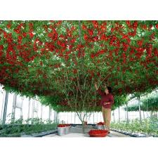
ΔΕΝΤΡΟ
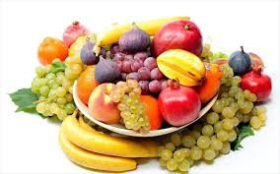
ΦΡΟΥΤΑ
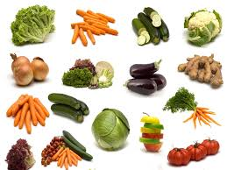
ΛΑΧΑΝΙΚΑ

